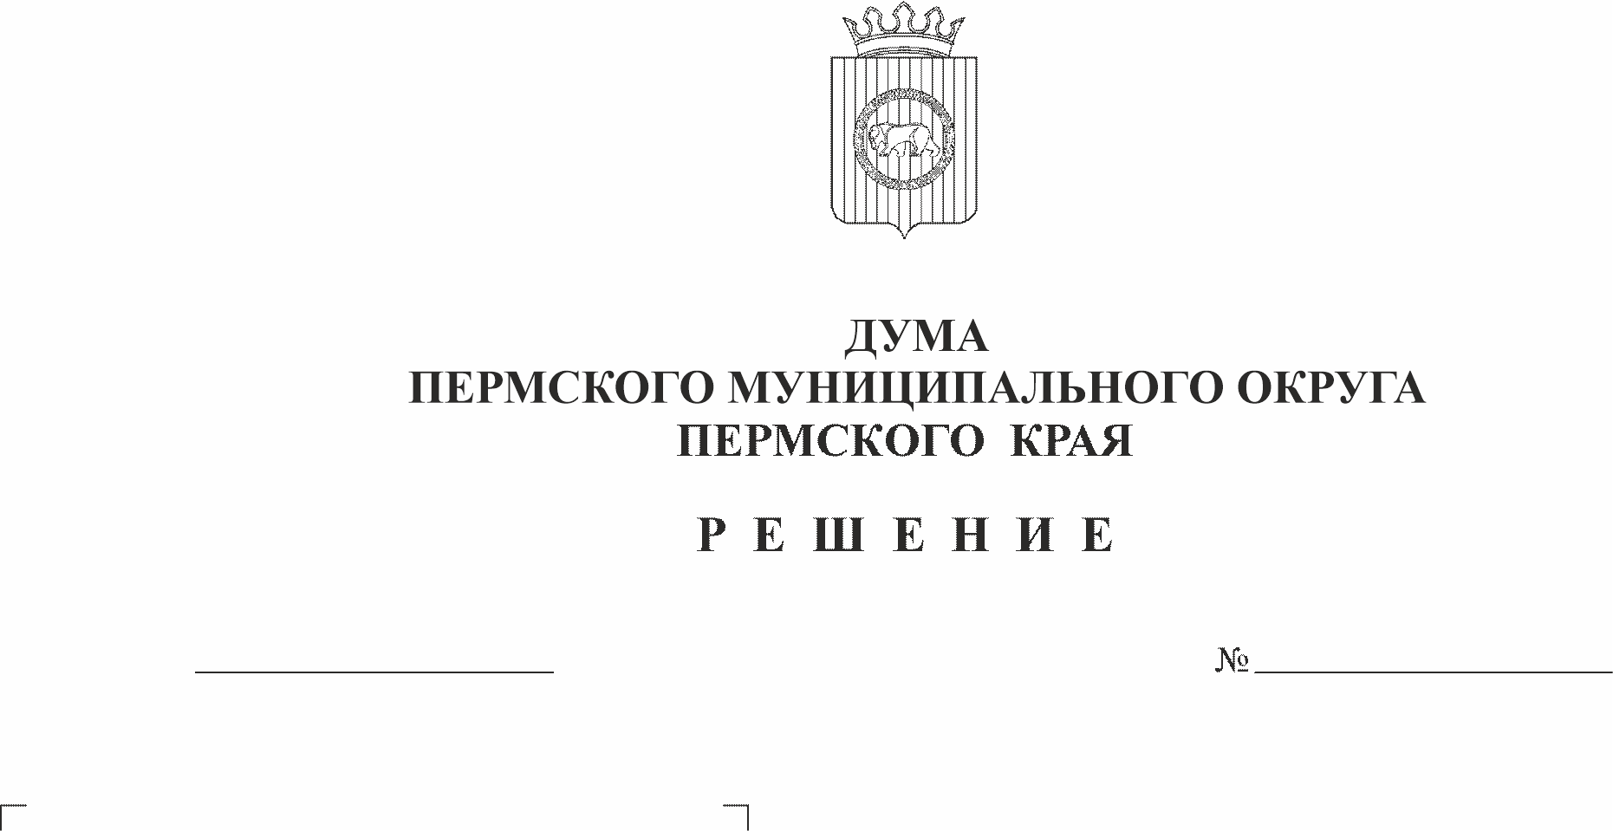
О признании утратившими силу отдельных решений Думы Пермского муниципального округа Пермского края
481
26.02.2026
проект

В соответствии со статьями 8, 12.1 Федерального закона от 25 декабря 2008 г. № 273-ФЗ «О противодействии коррупции», пунктом 1 части 2 статьи 25 Устава Пермского муниципального округа Пермского края
Дума Пермского муниципального округа Пермского края РЕШАЕТ:
1. Признать утратившими силу решения Думы Пермского муниципального округа Пермского края:
от 23 марта 2023 г. № 138 «Об утверждении положения о предоставлении гражданами, претендующими на замещение должностей муниципальной службы в органах местного самоуправления Пермского муниципального округа Пермского края, и муниципальными служащими Пермского муниципального округа Пермского края сведений о доходах, об имуществе и обязательствах имущественного характера»;
от 23 октября 2025 г. № 446 «Об утверждении порядка размещения сведений о доходах, расходах, об имуществе и обязательствах имущественного характера, представленных лицами, замещающими муниципальные должности в Пермском муниципальном округе Пермского края, на официальных сайтах органов местного самоуправления Пермского муниципального округа Пермского края в информационно-телекоммуникационной сети «Интернет» и предоставления этих сведений общероссийским средствам массовой информации для опубликования».
2. Опубликовать настоящее решение в бюллетене муниципального образования «Пермский муниципальный округ» и разместить на официальном сайте Пермского муниципального округа в информационно-телекоммуникационной сети «Интернет» (www.permokrug.ru).
3. Настоящее решение вступает в силу со дня его официального опубликования.

Председатель Думы
Пермского муниципального округа Д.В. Гордиенко

Глава муниципального округа –
глава администрации Пермского
муниципального округа О.Н. Андрианова

